國立彰化師範大學附屬高級工業職業學校
教職員宿舍建築物牆面租借廣告看板租用要點
初訂日期：101年11月21日
一、目的：為增進建築物使用效益，開放本校教職員宿舍部分牆面提供各公務機關、廠商及機構等作為宣導或廣告使用。
二、承租申請書、契約範本及價格表：詳如附表一、二、三。
三、牆面位置：詳如附圖一。
四、牆面使用原則及一般規定
1.牆面僅提供借用(承租)人設置文宣、廣告等使用，本校不負管理責任，使用者須依附表三付費，公務需要及公益使用價格得另行協議。
2.得使用為政策及公益宣導、公告及一般廣告，但不得涉及違反善良風俗、政治性議題等事項。
3.設置文宣及廣告物以平面為主，不得破壞建築物表面或結構，不能配合者不予租借。
4.設置文宣及廣告內容稿，須以紙本併同申請書及租賃契約送本校總務處審查，並依行政權責辦理完成合約簽訂，如有違反善良風俗、涉及政治議題等事項，承辦單位得逕拒租借。
五、租借費用須於租借日三日前完成相關費用繳納，未完成繳納入帳者，合約(或協議)不生效力。
六、租借人所搭設之各類物件，若因各種因素造成本校或其他民眾之生命財產損失，租借人需負完全賠償責任。
七、未盡事項由承辦單位及借用人達成協議後依協議辦理。
八、本要點經本校行政會議通過，陳 校長核可後實施，修正時亦同。
附表一

國立彰師附工教職員宿舍牆面出租申請表
申請單位 | (公司章)
聯絡人及電話
申請日期 | 年 月 日
使用牆面 | □A □B □C □D □E
使用時間 | 年 月 日至 年 月 日
用途 | 房屋銷售廣告(範例)
租金 | 新臺幣 拾 萬 仟 佰 拾 元整
保 證 金 | 新臺幣 拾 萬 仟 佰 拾 元整
合計 | 新臺幣 拾 萬 仟 佰 拾 元整
承辦人 |  | 總務主任 | 批示
庶務組長 |  | 會計主任

附表二

國立彰師附工牆面廣告租賃契約(範本)
立契約書 出租人：國立彰師附工(以下簡稱甲方)
承租人：○○股份有限公司(以下簡稱乙方)
茲因乙方(○○公司)向甲方承租牆面以為廣告使用，雙方訂定契約如下：
第一條、租賃地點：彰化市和調里中山路3段79號(牆面位置及尺寸)。
第二條、租賃期間：自00年00月00日起至00年00月00日止(起租日起算時間為08:00，結束時間為17:00)。
第三條、承租價格：(位置)計新臺幣×拾×萬×仟×佰×拾×元整。合計新臺幣×拾×萬×佰×拾×元整，租金需於承租前3日完成繳納入帳，租賃契約始生效力。
第四條、使用電力：如由乙方自行架設電力並向甲方洽借者，應由乙方裝設電表，依當期表度向甲方繳費(每度電以5元計費)，並自負安全責任。
第五條、意外處理：非歸責於甲方之一切意外責任均由乙方負責，包含天然災害；發布陸上颱風警報期間，乙方需做好相關措施，若肇生損害傷亡情形，均由乙方承擔一切責任。
第六條、違、解約：乙方廣告物設置應於合約簽訂前將廣告內容送甲方審查完成後始得簽訂合約，內容不得任意更動。合約期間廣告物設置若有影響建築物安全、或違反善良風俗、或涉及政治議題時，甲方得通知乙方終止合約，若乙方不予履行，甲方得自行僱工拆除，衍生費用由乙方負責；甲方因配合辦理重要公務活動時，得於3日前書面通知乙方配合辦理(含復原)，乙方不得拒絕，乙方配合期間不列計租金以實際天數延長租期。
第七條、履約保證：乙方應於繳費時另繳交新臺幣壹萬元整為保證金(有使用電力者為貳萬元整)，俟合約到期且無爭議事項後無息發還。
第八條、其他事項：(一)乙方應恪遵相關法令，並自負法律責任。
(二)甲方僅提供牆面供乙方使用，乙方不得有破壞建築物之行為，若生損害，甲方得向乙方求償。
(三)本合約雙方各執1份，若遇爭議以彰化地方法院為管轄法院。
立合約人：
甲方：國立彰師附工 乙方：
負責人：蕭瑛星校長 負責人：
地址：彰化市工校街1號 地址：
電話：(04)7252541#229 電話：
聯絡人：吳武峰技士 聯絡人：
統一編號：58815600 統一編號：

中華民國 年 月 日
附表三

國立彰師附工牆面出租價格一覽表(以月為基準，計費單位：新臺幣元)
牆面 | 位置(尺寸) | 基準價格  (每月) | 出租月數 | 備註
A | 二三樓左半部外牆(約8×7公尺) | $8,000 | 至少3個月  至多1年
B | 二三樓中間外牆(約7×7公尺) | $7,000 | 至少3個月  至多1年
C | 二三樓右半部外牆(約4×7公尺) | $4,000 | 至少3個月  至多1年
D | 一樓左半部矮圍牆(約12×1.5公尺) | $1,500 | 至少3個月  至多1年
E | 一樓右半部矮圍牆(約12×1.5公尺) | $1,500 | 至少3個月  至多1年

附圖一：國立彰師附工宿舍外牆牆面示意圖
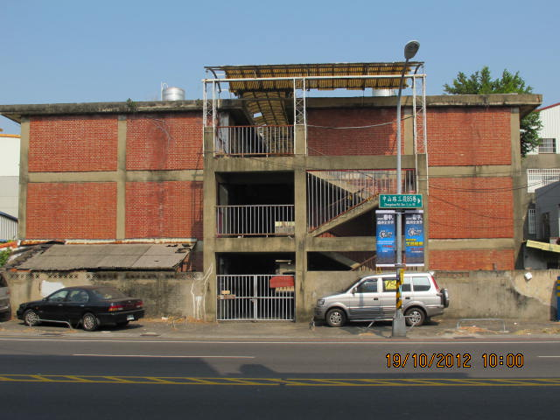
A牆面
B牆面
C牆面
D牆面
E牆面

